CF 33 Halka Bar Aleti Şartname
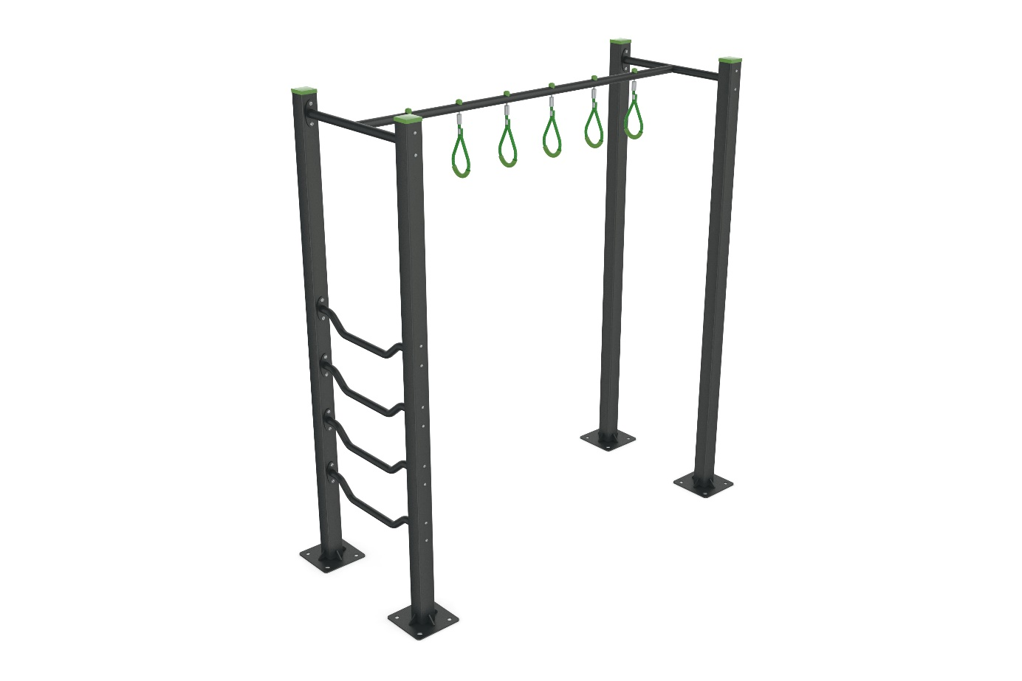
ÜRÜN GENEL ÖZELLİKLERİ
Ürün üzerinde TS EN 1176-1, TS EN 16630 ve normlarına aykırı bir detay bulunmayacaktır. Ürün üzerindeki tüm detaylar uluslararası güvenlik ve emniyet normlarına uygun olmalıdır.
Ürün 12 yaş ve üzeri kullanıcılar için tasarlanan ürünün max. 2 kişi kapasiteye sahip spor elemanı aletidir.
Amaç: komando yürüyüş hareketi: amaç bu hareketler vücudun karma kaslarına etki ederek vücudun kan dolaşımının hızlandırılmasını, kaslara daha fazla oksijen gitmesini, kasların gelişmesini sağlar.
KONSTRÜKSİYON
Ürünün 4 ana dikmesi bulunur. Dikmeler 100x100x4 mm kesitlerinde kare profilden oluşur. Dikmelerin arasına yerleştirilen basamak görevi görecek olan boruların ölçüleri ise Ø 42.4 mm çapında 3.25 mm et kalınlığına sahip ölçülerde olmalıdır. Halka barı tutan borular Ø 48.3 mm çapında 3.25 mm et kalınlığına sahip olacak şekilde üretilmelidir. Tüm metal konstrüksiyon ST 37 malzemeden üretilmelidir.

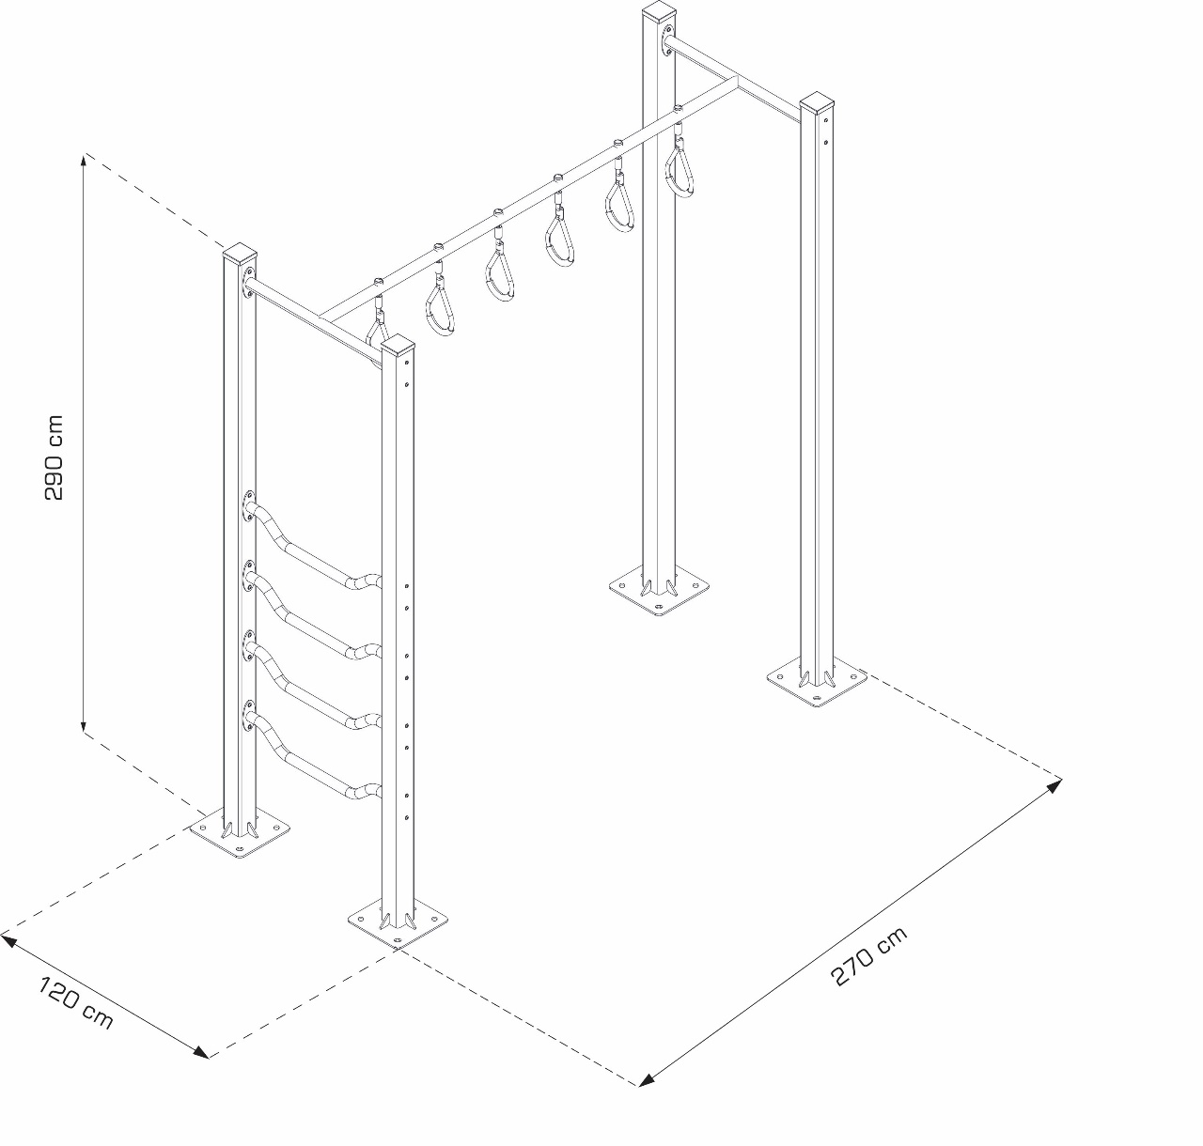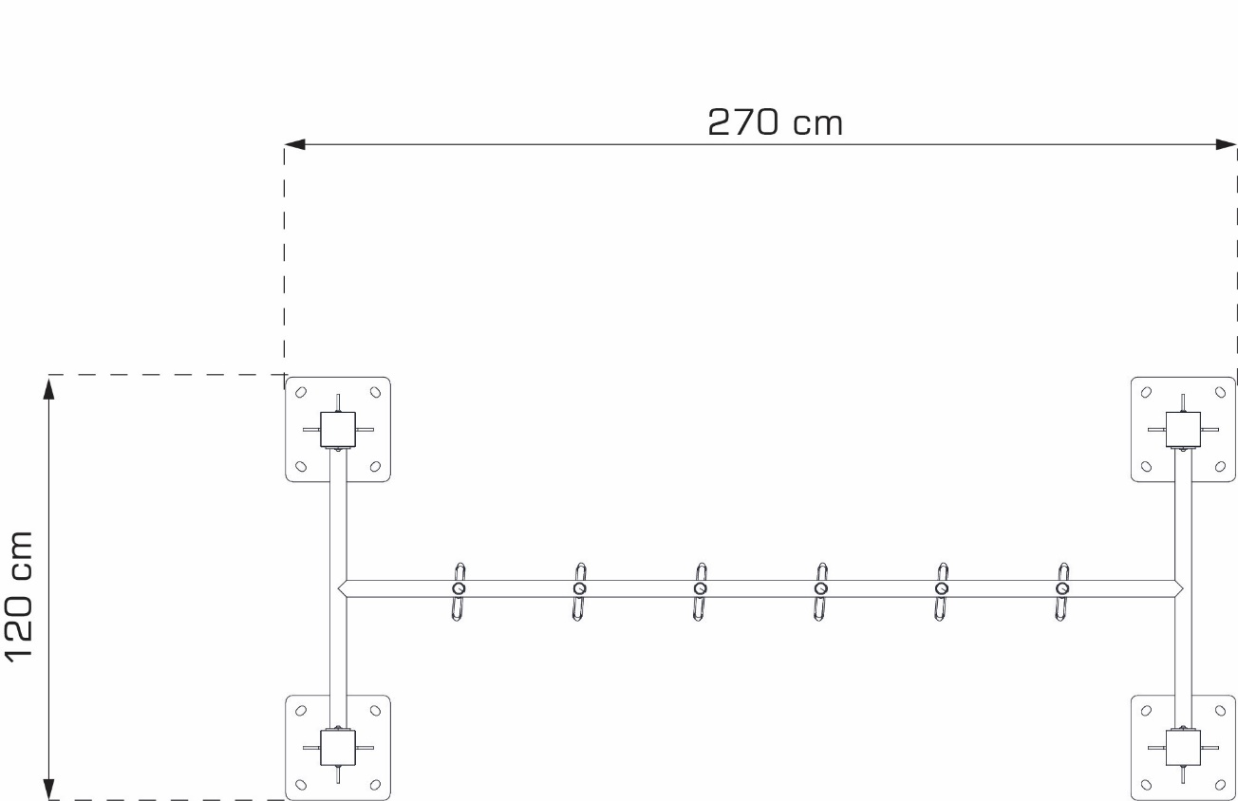

CIVATALAR

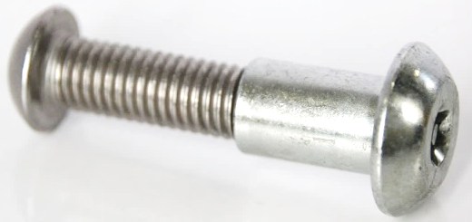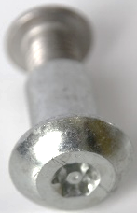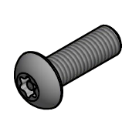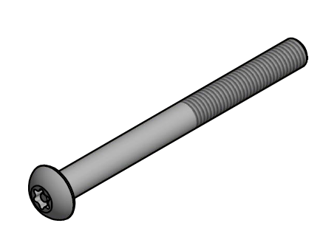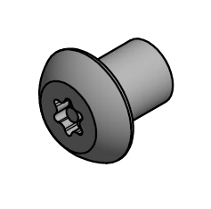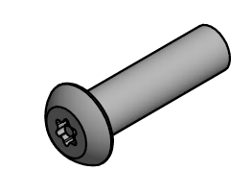
PAN KAFA CİVATA VE SOMUN TEKNİK ÖZELLİKLERİ
Lüzum görülen yerlerde kullanımı gerçekleşen buton kafa (pan head) bağlantı elemanları ISO 7380 normuna uygun şekilde olmalıdır.
Bağlantı elemanları soket tarzı altı noktalı yıldız şeklinde olacak, merkez emniyet pinli ya da pinsiz olabilecektir. Altı nokta yıldız yuva T-45 anahtara uygun ebatlarda olmalıdır.
Yüksek tork uygulamaları için kullanılabilir olmalıdır.
Bağlantı elemanları yüzey sertliği asgari 8.8 kalite olup, korozyon direnci için alkali çinko kaplama işlemine tabii olmalıdır.
Alkali çinko için tuz testinde beyaz pas 75 saat, kırmızı pas 480 saat, kalınlık min. 12 mikron ve sürtünme katsayısı aralığı 0.12-0.18 şartlarını sağlayacak, ayrıca her sevkle birlikte o sevke ait test sonuçları paylaşılacaktır.
Bağlantı elemanları vida tipi metrik olacak, asgari M10 adım 1.5mm olmalıdır.
Somunlar manşon/burç somun (sleeve nut) şeklinde, farklı kördelik paso ölçülerde olmalıdır. Cıvatalar farklı boy ve paso ölçülerinde olmalıdır.
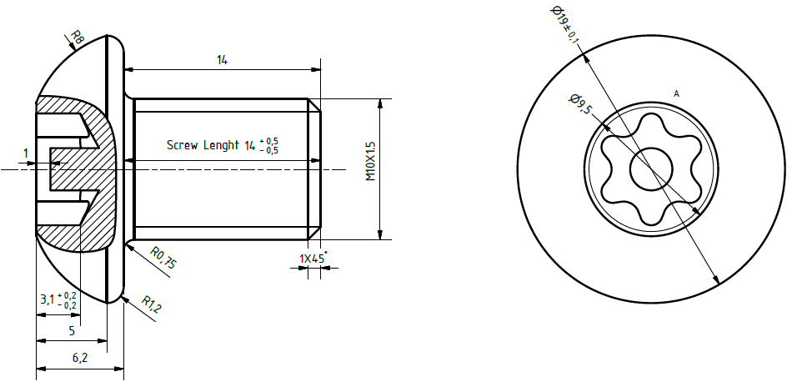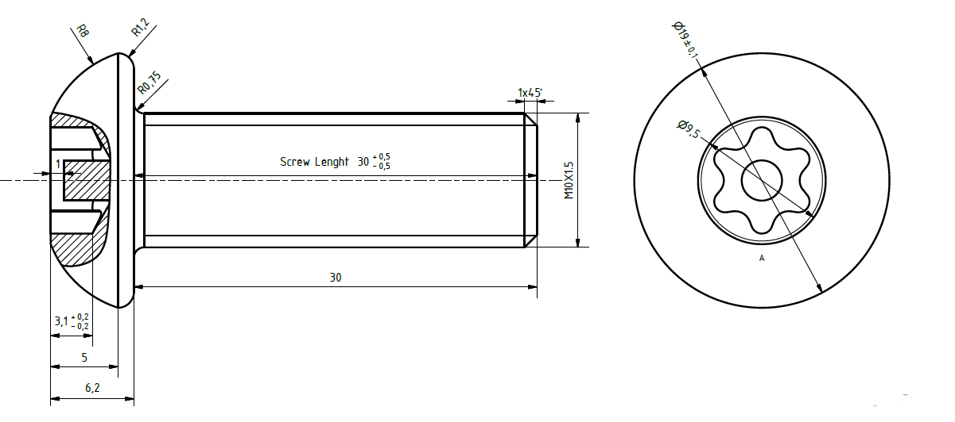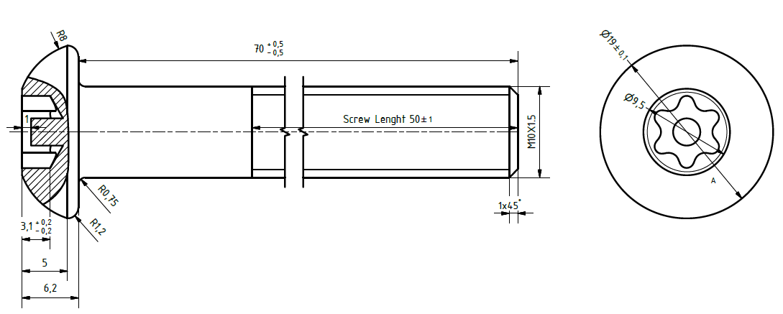
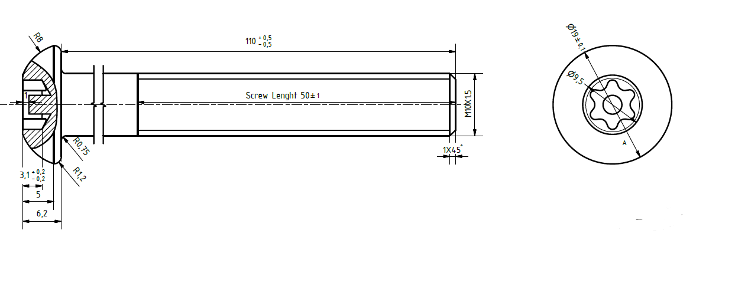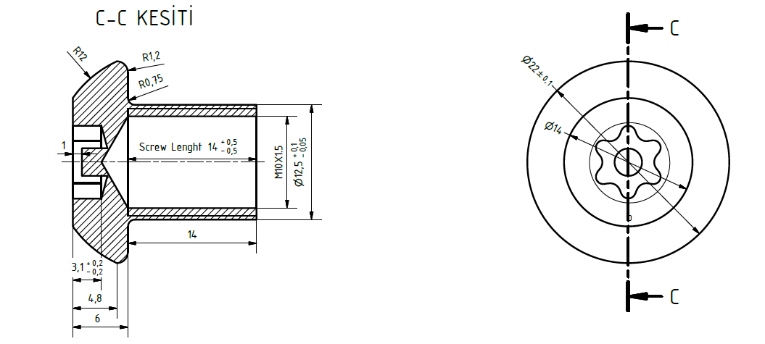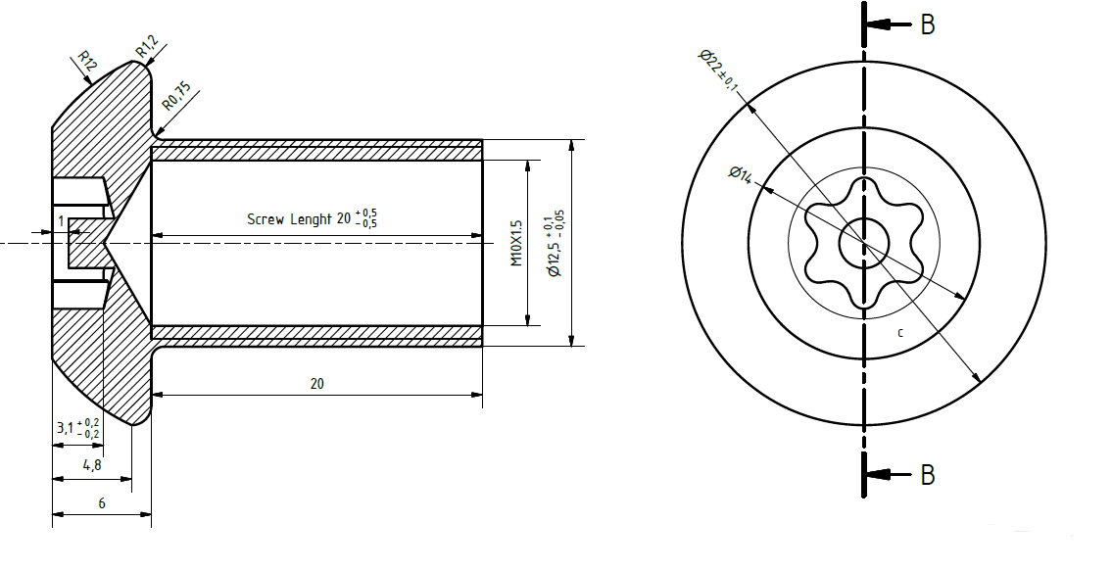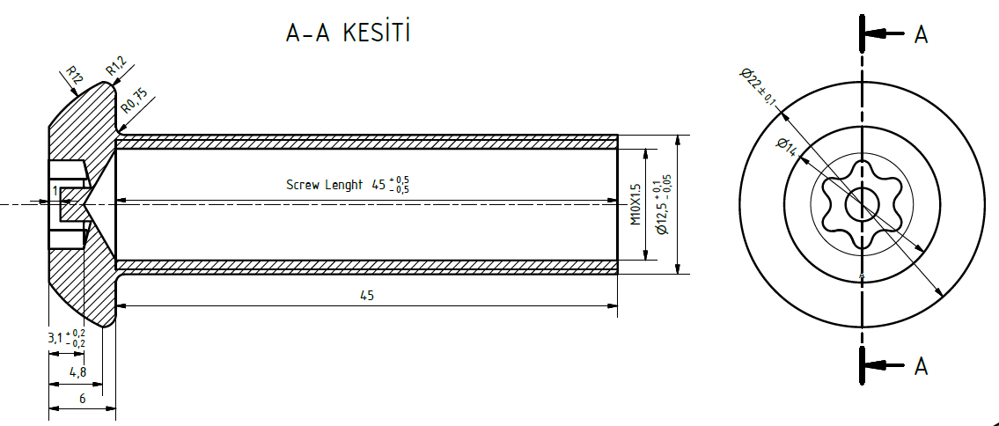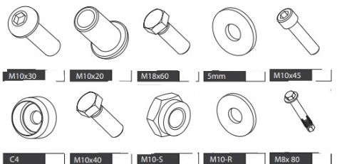

CIVATA | M10*14 PAN HEAD LOKMALI CIVATA  Tasarımı yapılan ürünlerin montajında hiçbir bağlantı elemanının dışarıya doğru çıkıntısı 5 mm geçmemelidir.
CIVATA | M10*30 PAN HEAD LOKMALI CIVATA  Tasarımı yapılan ürünlerin montajında hiçbir bağlantı elemanının dışarıya doğru çıkıntısı 5 mm geçmemelidir.
CIVATA | M10*70 PAN HEAD LOKMALI CIVATA  Tasarımı yapılan ürünlerin montajında hiçbir bağlantı elemanının dışarıya doğru çıkıntısı 5 mm geçmemelidir.
CIVATA | M10*110 PAN HEAD LOKMALI CIVATA  Tasarımı yapılan ürünlerin montajında hiçbir bağlantı elemanının dışarıya doğru çıkıntısı 5 mm geçmemelidir.
SOMUN | M10*14 PAN HEAD LOKMALI SOMUN  Tasarımı yapılan ürünlerin montajında hiçbir bağlantı elemanının dışarıya doğru çıkıntısı 5 mm geçmemelidir.
SOMUN | M10*20 PAN HEAD LOKMALI SOMUN  Tasarımı yapılan ürünlerin montajında hiçbir bağlantı elemanının dışarıya doğru çıkıntısı 5 mm geçmemelidir.
SOMUN | M10*45 PAN HEAD LOKMALI SOMUN  Tasarımı yapılan ürünlerin montajında hiçbir bağlantı elemanının dışarıya doğru çıkıntısı 5 mm geçmemelidir.
CIVATA | M8*25 PAN HEAD LOKMALI CIVATA  Tasarımı yapılan ürünlerin montajında hiçbir bağlantı elemanının dışarıya doğru çıkıntısı 5 mm geçmemelidir. | 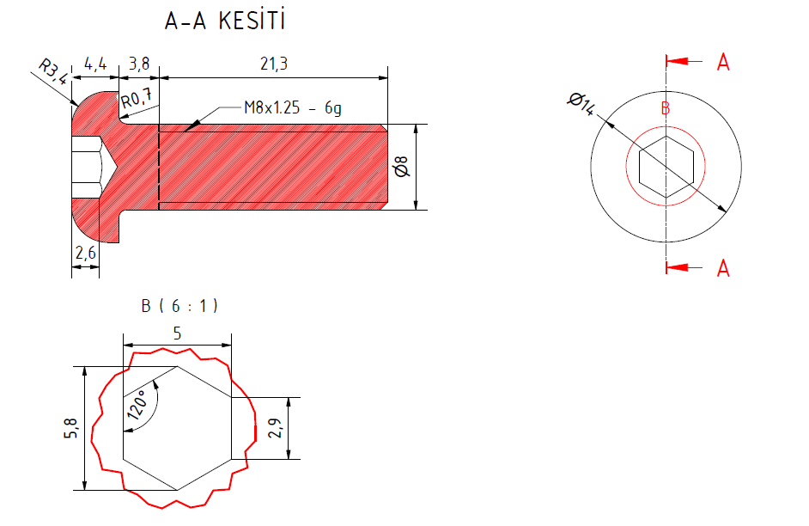
CIVATA | M8*25 PAN HEAD LOKMALI CIVATA  Tasarımı yapılan ürünlerin montajında hiçbir bağlantı elemanının dışarıya doğru çıkıntısı 5 mm geçmemelidir. | 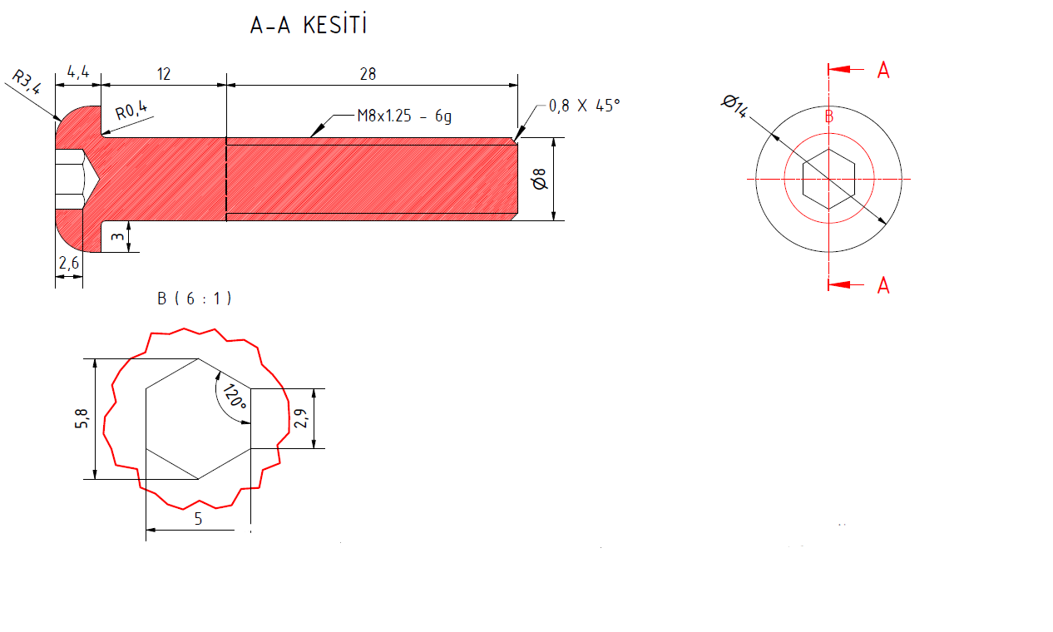
SOMUN | M8*17 DEKROMENT KAPLI LOKMALI SOMUN  Tasarımı yapılan ürünlerin montajında hiçbir bağlantı elemanının dışarıya doğru çıkıntısı 5 mm geçmemelidir. | 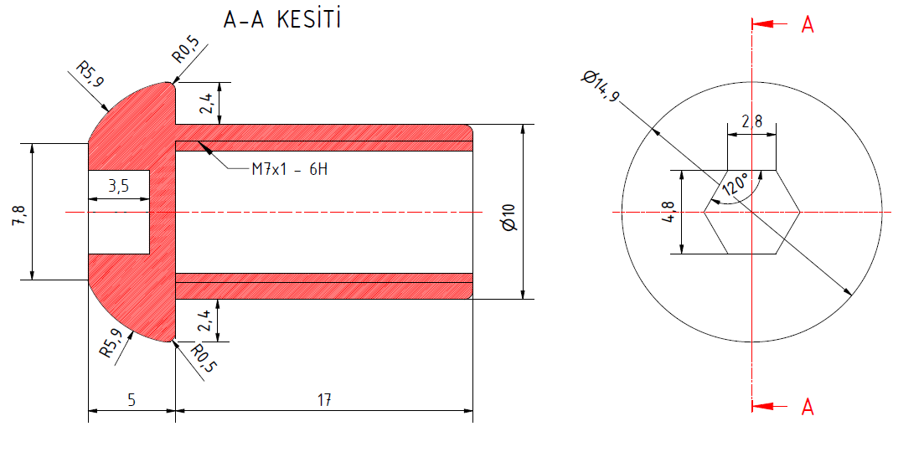
SOMUN | M8*12 PAN HEAD LOKMALI SOMUN  Tasarımı yapılan ürünlerin montajında hiçbir bağlantı elemanının dışarıya doğru çıkıntısı 5 mm geçmemelidir. | 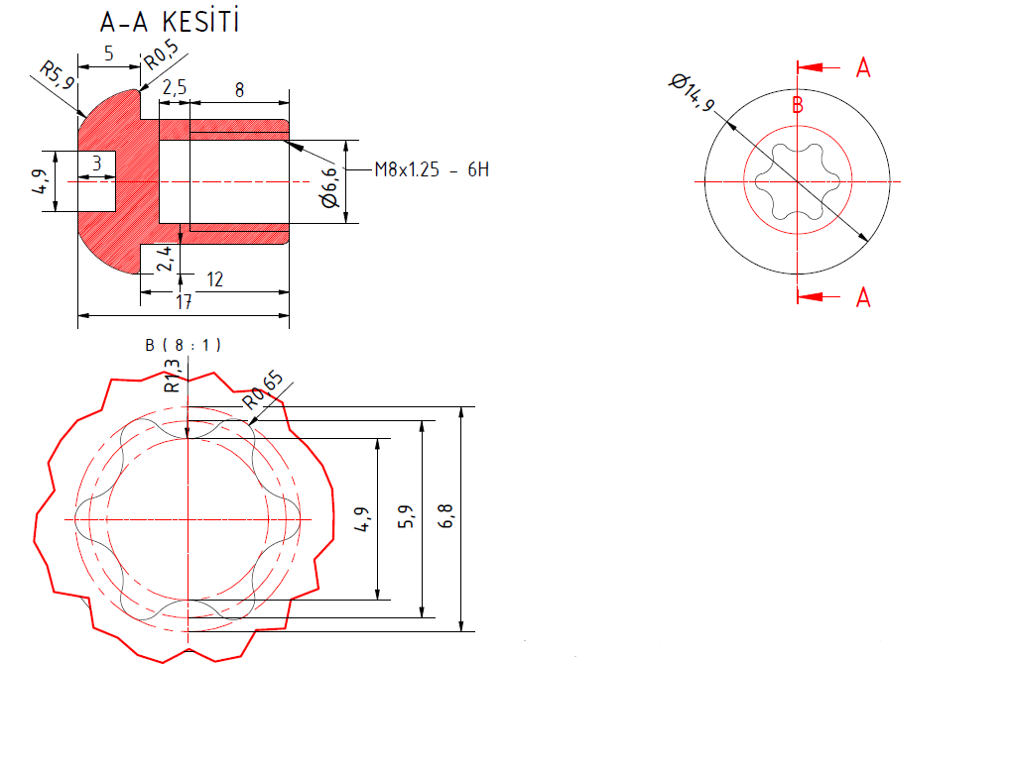

METAL YÜZEY İŞLEMLERİ
Ürün üzerindeki tüm metal aksamlar boyanacaktır. Anti korozyon ve boya işlemleri özellikleri aşağıda belirtilmiştir.
İşlem yapılacak yüzey ilk olarak SA 2.5 kalitesinde kumlanarak yüzey üzerindeki pas, yağ, cüruf vb. temizlenecektir.
Yüzeye ikinci proses olarak çinko esaslı 80 µ astar toz boya uygulanacak, son proses olarak polyester esaslı 80 µ toz boya uygulanarak renklendirilecektir. Toz boya belirtilmiş tüm yüzeylerde minimum 160 µ (çinko esaslı 80 µ astar toz boya uygulanacak, son proses olarak polyester esaslı 80 µ) toz boya uygulanarak renklendirilecektir. Çinko astar 2 katmanlı sistem olacak ve çinkonun katodik koruması ile son katın korumasını birleştirilmelidir. Boya kalınlıklarında max. +/- % 10 kalınlık toleransı olmalıdır.
Astar toz boya yüksek korozyon dirençli olacaktır.
Son kat boya UV dayanımlı olacak, kurşun ihtiva etmeyecektir.
Uygulama aşağıdaki normlara göre test edilip ilgili özelliklerde olacaktır,
-TS EN ISO 9227 normuna göre 1440 saat C5-M yüksek korozyon sınıfına uygun olacaktır.
- TS EN 6270-1 normuna göre 720 saat neme dayanıklı olacaktır.
- BS-EN 71-3:2013 ve A1:2014 normlarına göre toksik element içermeyecektir.
- Poliaromatik hidrokarbon (PAH) içermeyecektir.
- TS EN 71-2 normuna göre alevlenmeme özelliğine sahip olacaktır.
- TS EN 71-3 normuna göre element göçü bulunmayacak özelliğine sahip olacaktır.
- TS EN ISO 2409 normuna göre yapışma mukavemeti çok iyi seviyede olacaktır.

PAKETLEME

İlgili oyun grubu sevkiyatı taşıma esnasında hasar görmemesi için ahşap kasalar içerisinde yapılmalıdır. Kasaların teknik detayları aşağıdaki gibi olmalıdır;
Tam kapalı kasalarda 11 mm kalınlığında OSB kullanılmaktadır.
8-10cm genişliğinde, 20 mm kalınlığında kurutulmuş (nemi %15 altına indirilmiş) kereste kullanılmaktadır.
Üst kapaklar vida kullanılarak kapatılmaktadır.
Kasalar montajlı halde teslim edilmektedir.
Kasalar mutlaka Zirai Karantina Müdürlüğü’nün yayımladığı mevzuata uygun şekilde ısıl işlem görmelidir.
Kasalar ile ısıl işlem evrakları teslim edilmelidir.
